令和６年度(社)神奈川県高齢者福祉施設協議会

　　　調理職員等研修会

≪日程・研修内容≫

|  |  |  |  |
| --- | --- | --- | --- |
| 月 日・会 場 | 時　　間 | 内　　　容 | 講　　師 |
| 11月14（木）  ウイリング横浜  10階  調理実習室 | 12：30～ | 受　付 | 株式会社  フードケア  介護食シェフ  在川 一平　氏 |
| 13：00～13：05 | 挨拶・諸注意 |
| 13：05～14：00 | 講義  **「嚥下調整食のいろはを学び、日々のお食事のアップデートをしませんか！？」**  ・嚥下調整食を作る際のポイント確認  ・嚥下調整食作りにおける『つなぎ』の考え方 |
| 14：00～14：10 | 休憩 |
| 14：10～15：00  15：00～16：00  16：00～16：30 | 調理実演・説明  ・豚しゃぶ（軟菜食、ペースト食、ムース食に展開）  ・簡単ポテサラときゅうりの刻み食  調理実習  ・豚しゃぶ、簡単ポテサラときゅうりの刻み食  試食、後片付け |

※カリキュラムの構成は状況により変更になる場合があります。

参加申込書

申込施設(事業所)名：

|  |  |
| --- | --- |
| 参加者氏名 | 経験年数 |
|  |  |
|  |  |

参加申込書はメールまたはFAXでお送りください。

e-mail : igarashi@kanagawa-koureikyo.or.jp

F A X : 045-311-8768

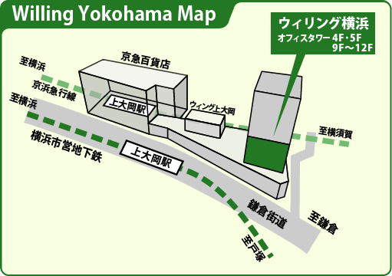

【会場案内図】

・京浜急行/横浜市営地下鉄

「上大岡」駅下車 徒歩3分

・駐車場のご用意はございませんので

公共交通機関でお越しください。